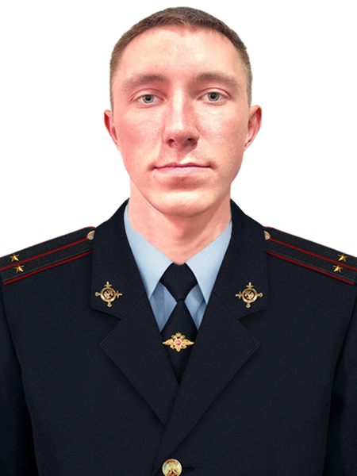
Участковый уполномоченный полиции
отдела полиции № 2 (дислокация п. Усть-Уда) МО МВД России «Боханский»
лейтенант полиции
Вильчинский Антон Андреевич

Административный участок №769 п. Усть-Уда,
зона обслуживания: ул. Набережная, Мира, Береговая, Северная, Степной, Зеленый, Аэрофлотская, Солнечная, Спортивная, Трудовая, Школьная, Иркутская, Приморская, Лермонтова, урочище Шивера, падь Озерок.

прием граждан в здании отдела полиции, кабинет № 8
четверг с 17.00 по 19.00, вторник с 17.00-19.00
контактный телефон 83954531501, с.т. 89992303454

